Schutzkonzept (COVID-19)

für Betriebe der Gebäudetechnik mit Ausstellungs- und Verkaufsräumen

Version: 06.Dezember 2021

Einleitung
Nachfolgendes Schutzkonzept beschreibt die Massnahmen, welche gemäss «COVID-19-Verordnung besondere Lage» von Betreibern von öffentlich zugänglichen Einrichtungen und Betrieben verlangt werden. Die Vorgaben richten sich an die Arbeitgeber. Sie dienen der Festlegung von betriebsinternen Schutzmassnahmen, die unter Mitwirkung der Arbeitnehmenden umgesetzt werden müssen.
Ziel dieser Massnahmen
Das Ziel der Massnahmen ist es, einerseits Mitarbeitende und im Betrieb Tätige und andererseits die allgemeine Bevölkerung als Dienstleistungsempfänger vor einer Ansteckung durch das neue Coronavirus zu schützen. Zudem gilt es, besonders gefährdete Personen bestmöglich zu schützen, sowohl als Arbeitnehmende wie auch als Kunden.
Gesetzliche Grundlagen
COVID-19-Verordnung besondere Lage (818.101.26), Arbeitsgesetz (SR 822.11) und dessen Verordnungen

Allgemeine Erläuterungen

Übertragung des neuen Coronavirus
Das neue Coronavirus kann sich wie folgt übertragen:
- Bei engem und längerem Kontakt: Wenn man zu einer infizierten Person weniger als 1,5 Meter Abstand ohne Schutz (z. B. Trennwand oder beide Personen tragen eine Maske) hält. Je länger und enger man Kontakt mit einer infizierten Person hat, desto wahrscheinlicher ist eine Ansteckung.
- Durch Tröpfchen: Spricht, niest oder hustet eine erkrankte Person, können die Viren direkt auf die Schleimhäute von Nase, Mund oder Augen eines anderen Menschen gelangen.
- Über die Hände: Durch Kontakt mit Oberflächen, Gegenständen oder anderen Personen, ist die Übertragung von Viren auf die eigenen Hände möglich. Berührt man sich nun im eigenen Gesicht, gelangen die Viren in Mund, Nase oder Augen.

Schutzkonzept

Das Schutzkonzept basiert auf den allgemein gültigen Regeln des BAG:
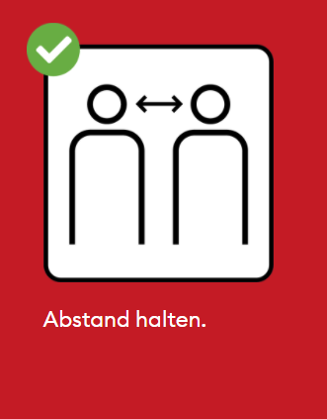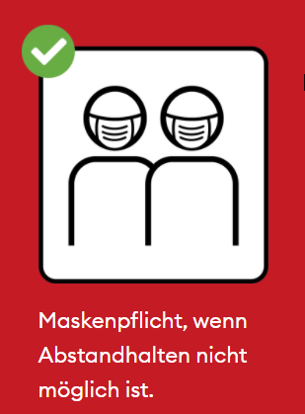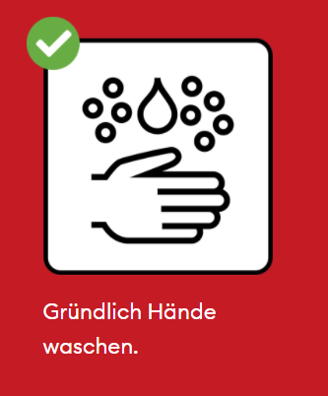

Abstand halten
Mitarbeitende und andere Personen halten mindestens 1.5 m Abstand zueinander.
Massnahmen
- Keine Hände schütteln, keine Faust, kein Ellbogen
- 1.5 m Abstand an Arbeitsplätzen sicherstellen
- 1.5 m Abstand in Aufenthaltsräumen (z.B. Kantinen, Küchen, Gemeinschaftsräume) sicherstellen
- Pausen gestaffelt durchführen, wenn die Platzverhältnisse dies erfordern
- Im Pausenraum versetzt sitzen (jeweils mindestens einen Stuhl / Platz frei lassen)
- 1.5 m Abstand in WC Anlagen sicherstellen

Maske tragen
Maske tragen, wenn Abstandhalten nicht möglich ist.
Massnahmen
- Maskenpflicht in Innenräumen
- Maske auch immer dann tragen, wenn Abstand von 1.5 m nicht eingehalten werden kann
- Als Schutzmasken können Hygienemasken oder Atemschutzmasken FFP1, FFP2 verwendet werden.
Wichtig: die Maske darf nicht mit einem Ausatemventil ausgerüstet sein.

Händehygiene
Alle Personen im Unternehmen reinigen sich regelmässig die Hände.
Massnahmen
- Alle Personen im Unternehmen sollen sich regelmässig die Hände mit Wasser und Seife waschen. Dies insbesondere vor der Ankunft am Arbeitsplatz, zwischen Bedienung von Kundschaft, vor und nach Pausen sowie vor und nach der Toilette. An Arbeitsplätzen, wo dies nicht möglich ist, muss eine Händedesinfektion erfolgen.
- Bei Waschgelegenheiten werden genügend flüssige Seife und Papierhandtücher für Einmalgebrauch zur Verfügung gestellt. Stoffhandtücher werden entfernt.
- Entfernung von unnötigen Gegenständen, welche von Mitarbeitenden und Kundschaft angefasst werden können, wie z. B. Zeitschriften, Papiere, Wasserspender in Wartezonen und Gemeinschaftsbereichen (wie Kaffeeecken und Küchen)
- Aufstellen von Händehygienestationen: Die Kundschaft muss sich bei Betreten des Geschäfts die Hände mit Wasser und Seife waschen oder mit einem Händedesinfektionsmittel desinfizieren können.
- Augen, Nase und Mund nicht oder nur mit sauberen Händen berühren

Reinigung
Bedarfsgerechte, regelmässige Reinigung von Oberflächen und Gegenständen nach Gebrauch, insbesondere, wenn diese von mehreren Personen berührt werden.
Massnahmen
Lüften
- für einen regelmässigen und ausreichenden Luftaustausch in Arbeitsräume sorgen (mindestens 4 Mal täglich für ca. 10 Minuten lüften)
Oberflächen und Gegenstände
- Oberflächen und Gegenstände (z. B. Arbeitsflächen, Tastaturen, Telefone und Arbeitswerkzeuge) regelmässig mit einem handelsüblichen Reinigungsmittel reinigen, besonders bei gemeinsamer Nutzung
- Tassen, Gläser, Geschirr oder Utensilien nicht teilen; Geschirr nach dem Gebrauch mit Wasser und Seife spülen
- Türgriffe, Liftknöpfe, Treppengeländer, Kaffeemaschinen und andere Objekte, die oft von mehreren Personen angefasst werden, regelmässig reinigen
WC-Anlagen
- regelmässige Reinigung der WC-Anlagen, mehrmals täglich
Abfall
- regelmässiges Leeren von Abfalleimern (insbesondere bei Handwaschgelegenheit)
- Handschuhe tragen im Umgang mit Abfall und sofort nach Gebrauch entsorgen
- Abfallsäcke nicht zusammendrücken (Ansteckungsgefahr, Verletzungsgefahr)
Arbeitskleidung
- persönliche Arbeitskleidung verwenden
- Arbeitskleider regelmässig waschen

Besonders Gefährdete Personen
Besonders gefährdete Personen halten sich weiterhin an die Schutzmassnahmen des BAG.
Massnahmen
- Arbeitsverpflichtungen wenn möglich von zu Hause aus erfüllen, evtl. Ersatzarbeit in Abweichung vom Arbeitsvertrag
- Arbeitszeiten so regeln, dass die Anreise mit öffentlichen Verkehrsmitteln ausserhalb der Stosszeiten oder mit dem Individualverkehr möglich ist.
- klar abgegrenzter Arbeitsbereich mit 1.5 m Abstand zu anderen Personen einrichten
- andere Ersatzarbeit vor Ort anbieten

COVID-19-Erkrankte am Arbeitsplatz
Kranke im Unternehmen nach Hause schicken und anweisen, die (Selbst-)Isolation gemäss BAG zu befolgen.
Massnahmen
- Mitarbeitende mit Husten, Halsschmerzen, Kurzatmigkeit mit oder ohne Fieber, Fiebergefühl oder Muskelschmerzen müssen zu Hause bleiben oder bei Auftreten der Symptome nach Hause geschickt werden.

Besondere Arbeitssituationen
Berücksichtigung spezifischer Aspekte der Arbeit und Arbeitssituationen, um den Schutz zu gewährleisten
Massnahmen
Ladenlokale, Ausstellungsräume
- Maskenpflicht in Innenräumen
- Hinweisschilder für Kunden aufstellen (BAG Informationsmaterial)
- Kunden die Möglichkeit anbieten, sich die Hände zu waschen oder desinfizieren
- 1.5 m Abstand zwischen wartender Kundschaft gewährleisten (z. B. Bodenmarkierungen anbringen)
- Wartebereiche mit genügend Platz zur Wahrung der Abstandregeln anbieten, Warteschlangen wenn nötig ins Freie verlagern
- mit Kundschaft einen Termin vereinbaren, sofern dies möglich ist
- bei Beratungen / Verkaufsgesprächen den nötigen Abstand einhalten
- Kassenbereich mit Trennscheibe ausrüsten
- Kontaktlose Bezahlung anbieten, bzw. bevorzugen

Information
Information der Mitarbeitenden und anderen betroffenen Personen über die Vorgaben und Massnahmen.
Massnahmen
- Kunden beim Eintritt über Abstandhalten, Maskenpflicht und Händehygiene informieren (BAG Informationsmaterial)
- Mitarbeitende über das korrekte Waschen der Hände instruieren (BAG Pandemieplan: Seite 30, Video)
- Mitarbeitende über das korrekte Desinfizieren der Hände instruieren (BAG Pandemieplan, Seite 31)
- Mitarbeitende über die korrekte Verwendung der Hygiene- und Atemschutzmasken instruieren (Suva)
- Instruktionen dokumentieren (Schulungsnachweis)
- Besonders gefährdete Mitarbeitenden über ihre Rechte und Schutzmassnahmen im Unternehmen informieren (BAG)

Management
Umsetzung der Vorgaben im Management, um die Schutzmassnahmen effizient umzusetzen und anzupassen.
Massnahmen
- Mitarbeitende über das Schutzkonzept informieren
- Mitarbeitende regelmässig über die aktuelle Situation informieren
- Mitarbeitende in die Umsetzung der Massnahmen einbeziehen, Vorschläge der Mitarbeitenden berücksichtigen
- regelmässige Instruktion der Mitarbeitenden über Hygienemassnahmen, Umgang mit Schutzmasken und einen sicheren Umgang mit der Kundschaft
- Seifenspender und Einweghandtücher regelmässig nachfüllen und auf genügenden Vorrat achten
- Desinfektionsmittel (für Hände), sowie Reinigungsmittel (für Gegenstände und/oder Oberflächen) regelmässig kontrollieren und nachfüllen
- Bestand von Hygienemasken regelmässig kontrollieren und nachfüllen
- besonders gefährdeten Mitarbeitenden Aufgaben mit geringem Infektionsrisiko zuweisen
- Vorgesetzte darauf sensibilisieren, dass Mitarbeitende mit Symptomen einer möglichen Erkrankung sofort nach Hause geschickt werden

Andere Schutzmassnahmen
Massnahmen

Anhänge
Anhang

Abschluss
Dieses Dokument wurde auf Grund einer Branchenlösung erstellt: ☒ Ja ☐ Nein

______________________________________________________________________________
Betrieb, Organisation

______________________________________________________________________________
Verantwortliche Person, Unterschrift und Datum

